物理实验预习报告

实验名称：____光速测量____________________
指导教师：____张俊香_____________________

班级：__周四下午678_______________________________
姓名：___于卓立______________________________
学号：___3240104135______________________________

实验日期: __26__年_1_月_6_日 星期_四__下午

浙江大学物理实验教学中心

一、预习报告（10分）
1. 实验综述（5分）
（自述实验现象、实验原理和实验方法，包括必要的光路图、电路图、公式等。不超过500字。）
①实验背景
光速作为物理学中最基本的常量之一，其精确测定对验证物理理论、定义国际单位制及推动相关科技发展具有里程碑意义。从17世纪罗默通过木卫食现象首次证实光速有限，到近代实验室中利用高频电子技术进行精密测量，光速的测量史本身即反映了人类对自然认知与实验技术的演进。本实验立足于现代实验室条件，采用相位调制法这一经典而精确的方法，旨在使学生通过亲手操作，理解并掌握如何利用高频调制光与时间延迟测量技术，在有限的空间尺度内实现对光速这一极大物理量的测定。实验不仅注重物理原理的验证，更强调对精密测量仪器（如示波器）的操作技能及科学数据处理能力的训练。
②实验原理
实验的核心原理是利用光强调制与相位比较技术来间接测量光传播的微小时间差，从而计算光速。
光调制：实验中的光源并非发射恒定光强，而是通过一个高频电信号（例如100MHz）对其强度进行周期性调制。这使得出射光的光强随时间呈余弦规律变化，类似于一个“光学信号”。此调制光经长距离传播后，其强度变化规律将被探测器接收。
信号延迟与相位差：调制光在空气中传播一段距离Δs需要时间Δt，满足关系Δt=Δs/c。
探测器将接收到的光信号转换为同频率的电信号，但与发射端原始的参考电信号相比，产生了时间延迟 Δt。在示波器上观察，这表现为两个同频正弦波之间存在固定的相位差Δϕ。该相位差与时间延迟及调制频率v的关系为：Δϕ=2πvΔt。
光速计算：将Δt=Δs/c 代入上式，即可得到光速的计算公式：c=2πvΔs/Δϕ
实验中，调制频率v已知，距离差Δs 通过移动反射镜的位置精确测得，关键测量量即为相位差Δϕ（或等价的时间差Δt）。通过示波器测量不同距离Δs 下对应的相位差，即可通过计算或作图法求得光速c。
装置流程：仪器系统通常包含信号源、调制器（将电信号加载到光）、发射光学系统、可移动的反射镜/折光器、接收光学系统、光电探测器、滤波器以及双通道示波器。参考信号与延迟后的接收信号同时输入示波器进行比对。

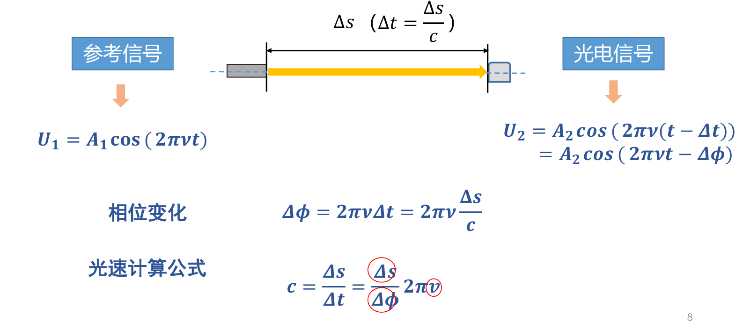

2.实验重点（3分）
（简述本实验的学习重点，不超过100字。）
1、光路准直与调试：实验前必须确保发射光束与接收器光轴严格对准，且经反射镜反射后能准确返回。这是获得稳定、可测信号的前提，需要耐心细致地调整光学元件。
2、示波器的熟练操作：本实验的数据采集高度依赖示波器。必须熟练掌握：双通道信号的稳定显示与触发设置；准确使用光标（Cursor）或Track功能，精确测量两个波形同相位点（如波峰）之间的时间差Δt；识别并排除信号噪声干扰，获得清晰的波形。
3、系统性的数据采集：需按照实验步骤，在导轨上选取多个等间距的精确位置，逐个测量对应的Δt。记录时需同时记录位置坐标与时间读数，确保数据配对准确。
4、严谨的数据处理与分析：直接计算：对每次测量，利用公式 c=Δs/Δt 计算瞬时值，然后求平均。
5、作图法拟合：以距离差Δs 为横坐标，以测量的时间差Δt（或相位差Δϕ）为纵坐标作图。理论上数据点应呈一条通过原点的直线，其斜率k=1/c。通过线性拟合求出斜率，进而计算光速。该方法能有效减少随机误差。
6、误差计算：将测量平均值与光速公认值（2.99792458×${\text{10}}^{\text{8}}$m/s）比较，计算相对误差，并分析主要误差来源。

3.实验难点（2分）
（简述本实验的实现难点，不超过100字。）
1、微小时间差的精确测量：光速极大，在数米距离上产生的时间差仅为纳秒量级。示波器的读数分辨率、光标对齐的人为判断误差，都会对结果产生显著影响。需反复测量取平均，并注意示波器时基挡位的合理选择。
2、信号稳定性与同步问题：调制电路、探测器及放大器可能引入噪声，使正弦波形失真或抖动，影响相位判断。须确保参考通道与信号通道的同步稳定，避免波形在屏幕上漂移。
3、环境干扰的控制：环境杂散光可能淹没微弱的调制光信号，实验宜在暗光环境下进行。
实验台架的轻微震动可能导致光路偏移，测量过程中应避免触碰台面。
4、控制仪器固有误差：调制频率v可能存在微小漂移或不准确；距离Δs 的测量（如米尺读数）存在仪器误差和估读误差；光束在光学元件（透镜、棱镜）中的微小传播时间也会引入系统误差，但在本实验精度要求下通常可忽略。

